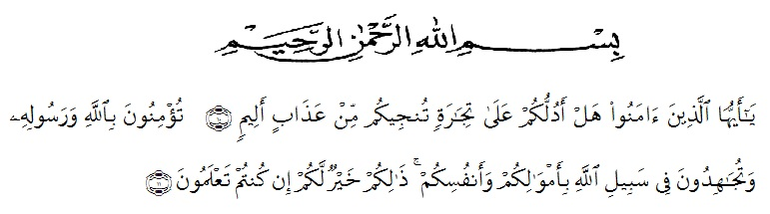
KATA PENGANTAR

Artinya : “Hai orang-orang yang beriman, sukakah kamu aku tunjukkan suatu perniagaan yang dapat menyelamatkanmu dari azab yang pedih?(10). (yaitu) kamu beriman kepada Allah dan RasulNya dan berjihad di jalan Allah dengan harta dan jiwamu. Itulah yang lebih baik bagimu, jika kamu mengetahui.(11) (As-Shaff Ayat 10-11)

Puji syukur penulis ucapkan kepada Tuhan Yang Maha Esa, atas berkat dan aksih karunia-Nya yang telah memberikan pengetahuan, kekuatan, dan kesabaran sehingga penulis dapat menyelesaikan skripsi ini, yang berjudul
“SKRINING FITOKIMIA DAN UJI AKTIVITAS ANTIBAKTERI EKSTRAK ETANOL LIMBAH KULIT JAGUNG TERHADAP BAKTERI Escherichia coliDAN Staphylococcus aureus”

Pada kesempatan ini penulis mengucapkan rasa terima kasih yang tiada terhingga, kepada kedua orang tua tercinta, Ayahanda Sutanto dan Ibunda Leni Marlina yang telah membesarkan dan mendidik penulis dengan kasih sayang serta memberi dorongan, bimbingan, nasehat dan doa setiap saat sehingga penulis dapat menyelesaikan penelitian ini. Penulis juga mengucapkan terima kasih kepada orang-orang terkasih yang telah memberikan doa, semangat dan dukungan yang luar biasa.
Penulis juga mengucapkan terima kasih sebesar-besarnya kepada Ibu Melati Yulia Kusumastuti,S.Farm,M.Sc selaku pembimbing I dan Bapak Dr.M. Pandapotan Nasution,MPS.,Apt selaku pembimbing II yang telah membimbing, memberi masukan, arahan, kritik, saran dan motivasi kepada penulis dengan penuh kesabaran dan tanggung jawab selama penelitian hingga penyelesaian skripsi ini.
Pada kesempatan ini penulis juga menyampaikan terima kasih yang sebesar-besarnya kepada :
- Bapak Rektor Universitas Muslim Nusantara Al Washliyah Medan, Bapak Hardi Mulyono Surbakti
- Ibu Minda Sari Lubis, S.Farm., M.Si., Apt selaku Plt. Dekan Fakultas Farmasi Universitas Muslim Nusantara Al Washliyah Medan.
- Ibu Debi Meilani, S.Si., M.Si., Apt sebagai Wakil Dekan I dan Ibu Melati Yulia Kusumastuti, S.Farm., M.Sc sebagai Wakil Deka II.
- Ibu Rafita Yuniarti, S.Si., M.Kes., Apt sebagai Kepala Laboratorium Terpadu Farmasi Universitas Muslim Nusantara Al Washliyah Medan beserta Laboran yang telah memberikan izin kepada penulis untuk menggunakan fasilitas laboratorium.
- Bapak/Ibu staf pengajar Fakultas Farmasi Program Studi Sarjana Farmasi Universitas Muslim Nusantara Al Washliyah Medan yang telah mendidik dan membina penulis hingga dapat menyelesaikan pendidikan.
- Teman-teman distambuk 2015 khususnya,sahabat kesayangan saya Eri eni lestari, Anggi safrika, Eno ayu, Fatimah aini, Maya, Sanny, Rika yani, Haliza, ewin, ayu aswita, putri, nova wahyun, indah afriani dan teman-teman satu bimbingan saya, yang tiada henti mengingatkan dan mendukung.

Penulis menyadari bahwa dalam penyusunan skripsi ini masih banyak kekurangan, oleh sebab itu penulis mengharapkan kritik dan saran yang bersifat membangun guna perbaikan bahan seminar ini. Akhir kata, penulis berharap semoga skripsi ini dapat bermanfaat bagi ilmu pengetahuan khususnya di bidang Farmasi.

Medan, Juli 2019
Penulis

SUHARTINI

